ГАДЖЕТЫ ВМЕСТО ЛАДУШЕК:
ОТКУДА У СОВРЕМЕННЫХ ДЕТЕЙ ПРОБЛЕМЫ С РЕЧЬЮ И КОГДА ИДТИ К ЛОГОПЕДУ
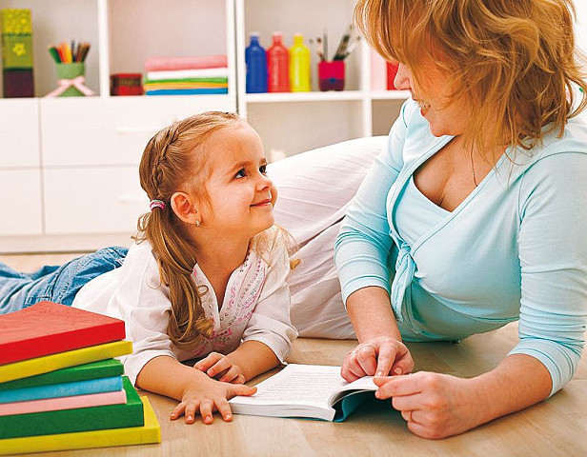
«Подумаешь, молчит ребенок. Заговорит через год! Зато он на планшете в игры интеллектуальные играет», — заявляют современные родители. Они уверены — с ребенком говорить не нужно, а с молчуном даже проще — не мешает своими делами заниматься. И далеко не каждый родитель знает, что, казалось бы, несерьезные трудности с речью оборачиваются гораздо более серьезными проблемами развития ребенка.
Почему так плохо говорят наши дети и кто виноват в этом, а также когда родителям стоит бить тревогу?
Проблемы с речью — проблемы с мышлением.
— Да, проблема, действительно, актуальная, — в унисон кивают учителя-логопеды— причем обострилась она в последние 15 лет. И каждый год ситуация усугубляется , детей с проблемами речи становится все больше.
Причин, по словам специалистов, много. Самая важная — это здоровье. Перенесенные ребенком, а также матерью во время беременности, инфекционные заболевания, родовые травмы, ушибы и удары головы ребенка в первые годы жизни и так далее могут привести к проблемам с речью. Так, подвывих шейных позвонков у детей чаще всего приводит к дизартрии — нарушениям произношения, которые связаны с ограничением подвижности органов речи. Распространено и такое нарушение речи, как алалия — при этом диагнозе могут наблюдаться зачатки речи, но, простым языком, ребенок говорит непонятно. В таких случаях нужен не только логопед, но и врач-невропатолог. Если родители выполняют рекомендации врачей, то серьезных последствий с речью (а значит, и с развитием ребенка в целом) удается избежать.
Как отмечают логопеды, в этом смысле самое важное — это беременность мамы, роды и первый год жизни ребенка. Употребление наркотиков, алкоголя, психотропных веществ отражается на формирующейся нервной системе малыша. Влияют на будущих мам и экология, питание — натуральные продукты сменили консерванты и красители.
— Родовые травмы — главная причина проблем с речью. Если у ребенка есть нарушения речи, все психические процессы отстают в развитии. Мало того, если вовремя не заняться ребенком, то могут быть серьезные последствия — задержка развития. На самом деле при подготовке к беременности и родам этим аспектам практически не уделяется внимание, и многие родители просто не знают, насколько это серьезно.
Родителям некогда спросить ребенка «Как дела?»
Вторая значимая причина проблем с речью — отсутствие общения в семье. Родителям некогда говорить с собственными детьми! Многим намного проще купить планшет или включить ребенку мультфильмы, чем спросить у ребенка, как прошел день».
— В советские времена были у ребенка кубики, он ими поиграл, надоело — заплакал. И мама бежит к ребенку. А сейчас достаточно включить телевизор и дальше свои дела делать. Выросло поколение родителей, которые не знают, что такое потешки — те самые, что мы с детства знаем: «Ладушки», «Сорока-белобока». Они не хотят читать сказки, стишки, петь ребенку колыбельные. По сути, в семье нет никакого общения.
Зачастую бить тревогу родители начинают перед самым отправлением ребенка в школу. Тогда ищут специалистов, предполагая, что за пару месяцев успеют решить все проблемы.
— Одно дело, когда ребенок не произносит один или два звука — в этом случае достаточно посетить несколько занятий логопеда, и совсем другое — серьезное нарушение речи. К сожалению, бывают запущенные случаи. Нарушения речи приводят к трудностям обучения в школе — дисграфиям (нарушениям письма), дислексиям (нарушениям чтения). Однако многие родители спохватываются только перед школой, а за год провести полноценную коррекцию практически невозможно.
ПРИ ЭТОМ СПЕЦИАЛИСТЫ ПОДЧЕРКИВАЮТ: БЕЗ ПОМОЩИ РОДИТЕЛЕЙ РАБОТА ЛОГОПЕДА УДЛИНЯЕТСЯ В РАЗЫ.
— Есть такое понятие «кабинетный синдром». Ребенок заходит в кабинет к логопеду, перед зеркалом все делает правильно, а выходит из кабинета — и снова возвращается к неправильному произношению. Только с помощью родителей можно выработать привычку у ребенка следить за своей речью.
Слабое место сильного пола.
Проблемы с речью возникают у мальчиков чаще, чем у девочек. В группах компенсирующей направленности 80 процентов детей — мальчики.
— Мальчики больше подвержены родовым травмам, так как они крупнее.Отсюда и больше проблем с речью. У девочек развитие в целом опережает развитие мальчиков.
Мода на картавых.
Как говорят специалисты, в современном обществе нет комплексов по поводу дефектов речи. И если в советские времена ведущих с плохой дикцией и неправильным произношением звуков на телевидение не брали, то сейчас у общества более мягкие требования. Родители тоже это видят, и некоторым даже нравится, что их ребенок говорит на «французский» манер. Мало того, некоторые родители сами «ставят» звуки своим детям, отыскав в интернете видеоуроки на эту тему.
Ни в коем случае такого делать нельзя! Вы можете найти артикуляционную гимнастику и заниматься с детьми, но «ставить» звуки должен только специалист.
К логопеду — в 2 года
Стандарты, по которым судят о развитии речи детей, с советских времен не изменились. Хотя логопеды наблюдают: современные дети отстают от прошлых поколений. Если раньше считалось, что «гуление» у детей должно наблюдаться в 2—3 месяца, то сейчас эти сроки сдвинулись до 4—5 месяцев. По нормам к 5 годам ребенок должен произносить все звуки. Но логопеды наблюдают, что планка сдвинулась до 6,5—7 лет.
НУЖНО БИТЬ ТРЕВОГУ, ЕСЛИ:
- У ребенка к 1 году не появились в речи первые слова.
- У ребенка 1,6—2 лет нет в речи простых фраз.
- В 2 года ребенок не говорит — необходим прием невропатолога, который назначит лечение. Уже в этом возрасте желательно проконсультироваться у логопеда.
- В 3—4 года в речи ребенка нет свистящих, он неправильно произносит или коверкает их; в 4—5 лет нет шипящих звуков и «л-ль»; к 6 годам нет звуков «р-рь».
- «Каша во рту» — ребенок говорит непонятно. Это может быть признаком тяжелых нарушений речи, которые могут привести к отставанию в развитии психических процессов — мышления, памяти, внимания.

СОВЕТЫ РОДИТЕЛЯМ:
- Говорите со своим ребенком! Используйте каждую минуту вместе — утреннее одевание и умывание, время, когда ведете ребенка в сад и обратно.
- Слушайте дома хорошую музыку, чувство ритма важно в освоении речи. Пойте вместе с ребенком. Спускаясь и поднимаясь с ребенком по лестнице, считайте вместе ступеньки.
- Вспомните про народный фольклор — потешки, простые стишки, сказки. Найдите 15 минут, чтобы обсудить прочитанное, задайте ребенку вопросы, пусть вспомнит содержание сказки.
- Запомните: речь находится на кончиках пальцев. Конструкторы, мозаика, пластилин, пазлы, шнуровки — все эти игрушки должны быть у ребенка.
- Рисование тоже способствует развитию мышления, воображения и речи. Но правило здесь такое: играйте вместе с детьми.
- Детям до 6 лет нельзя смотреть мультфильмы, где герои коверкают речь. Не сюсюкайте с детьми сами, говорите с ними как со взрослыми.
- Заведите дома традицию семейных ужинов — пускай мама, папа и ребенок расскажут по очереди, как провели день. Не важно, что ребенок мал, пусть говорит как умеет.
- Обучение иностранным языкам, чтению противопоказано детям с нарушениями речи. Если в семье говорят на двух языках, это тоже может нанести вред.

